关于2010届毕业生信息核对的说明
- 登陆网址http://www.chsi.com.cn进入中国高等教育学生信息网 , 点击电子政务平台 “学历电子注册图像校对” 进入登陆界面（图1）：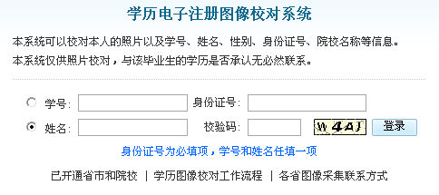
（图1）

注意：1. 登陆成功进入信息界面，其中带 * 的项目必须校对，否则将影响毕业证书图像信息上网；院校名称为 山东英才职业技术学院 或 山东英才学院 均可；
2. 如果学生提交的修改意见状态是“待审核”，请与学校学籍管理部门联系；
3. 必须点击“信息无误”确认以上信息，照片才能用于学历电子注册；
4．学生进入系统后要严格按照以上的注意事项进行操作。信息正确无误直接点击“信息无误”退出即可；若信息或相片有误须点击“信息有误”，进入修改界面（图2），将错误信息进行修改，修改完毕，点击“提交校对结论”退出系统，待审核，我部门将随时处理待审核的毕业生数据。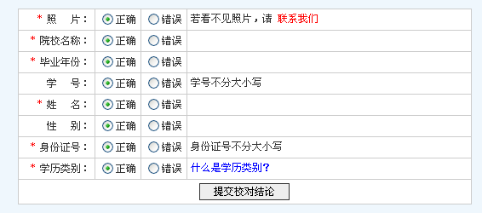图2
二、关于学生申请修改错误信息的审核原则：学生修改本人信息须以当年参加普通高考的原始报考信息为据。相片错误者，携带本人身份证原件来学籍管理科办理更正；修改身份证号码要根据省教育厅的规定准备材料（具体内容见附录），学生不得随意在网上更改个人信息，否则后果自负。存在疑问者，及时与学籍管理科联系，以确保我校每一名2010届毕业生的电子信息正确无误。

教务处 学籍管理科 2010-3-5

咨询电话：88253128统招
88253133成教

附录：

学生提出更改身份证号怎么办？
答：身份证号是学生身份的重要标识，是高校进行学籍数据管理的重要关键字段，也是排查冒名顶替者的重要线索。新生凭入学通知书和身份证等有效证件和凭证报到入学，经过查验比对，只有学生持有的合法身份证信息与学生电子档案等的信息相一致，方能办理报到入学手续。经学校登记注册后，学生的学籍身份证号码原则上不能再予以变更。对由于多种原因导致的身份证号码变化或错误，可区别以下几种情况处理：
（1）身份证号升位，即由15位升至18位，经过程序检验合法，可以予以更正。
（2）在高考报名信息采集时，考生身份证号码个别位置填写错误，未及时更正，将错就错参加高考，报到入学后申请变更者，由学生当年高考所在地招生部门出具证明，本人提出申请，按照程序办理。
（3）地方公安部门在办理户籍过程中，因工作疏忽导致身份证重号或出现其他错误，由地方公安户籍部门出具证明，本人提出申请，按照程序办理。
（4）其他情况如故意变更出生年月日谋取私利者等不予办理；冒名顶替者提出变更身份证号申请，一经查实，取消入学资格或学籍。
办理程序如下：
（1）学生本人提出申请，填写“高等学校学生变更学籍身份证号码申请表（格式见附表1）”。
（2）学生所在的学院（系）、学校学籍管理部门和学校依次把关，对照有关档案材料，审查学生的申请理由是否正当，材料是否翔实，进一步审查学生的入学资格，杜绝冒名顶替和谋取不正当利益的现象。
（3）经学校审查确认无疑后，提供下述材料，报省教育厅高教处审核批准。
①高等学校学生变更学籍身份证号码申请表，一式两份；
②学生本人身份的真实性声明（要求见附录2），一式两份；
③高考所在地招生部门出具的证明（报名错误）或地方公安户籍部门出具的证明（户籍错误，用山东省公安厅统一印制的山东省居民身份证编号更正证明），原件和一份复印件；
④身份证原件和一份复印件；
⑤户籍卡原件和一份复印件，户籍证明信原件和一份复印件；
⑥高考准考证原件和一份复印件；
⑦根据原件打印的考生电子档案，一式两份；
⑧中学档案，如高中毕业生登记表等，原件和一份复印件。
身份证号升位的可以由学校学籍管理部门行文报告，统一更改，无须填写申请表和提供其他材料。
（4）经省教育厅高教处审核同意后，通知学校变更学籍身份证号码，旧身份证号作为备注内容存放，以备随时查验。

高等学校学生变更学籍身份证号码申请表
附录1
姓名 |  |  | 性别 |  | 民族 |  |  | 考生号
学校 |  |  | 专业 |  |  |  |  | 年级 |  |  | 培养  层次
原身份证
号码
申请变更后的
身份证号码
申请  理由 |  | 申请人： 年 月 日
院（系）审查  意见 |  | 经办人：  负责人： 公章  年 月 日 |  |  |  |  | 学校教务处审查意见 |  | 经办人：  负责人： 公章  年 月 日
学校  审查  意见 |  | 负责人： 公章  年 月 日 |  |  |  |  | 省教育厅高教处审核意见 |  | 负责人： 公章  年 月 日
备注 |  | 培养层次指普通本科、专升本、普通专科。

学生本人身份的真实性声明撰写要求
附录2

声明应当载明以下信息：

1.本人姓名，何年何月毕业于何所中学，何年何月于何地参加高考，考取了哪所学校。

2.本人声明，我保证是我本人参加高考，本人持本人的录取通知书报到入学，本人不是冒名顶替入学。

3.本人因为何种原因申请变更学籍身份证号码，由此带来的一切后果由本人承担。

4.本人具名，时间（年月日）。

